A-19 — Lire un chemin d'arbre
Fiche d'exercice Magpie · Lot A — Découverte des composants natifs
Thématique | A4 · Arbres de données
Référence au référentiel | REF-048, REF-051
Compétence visée | Lire la structure d'un flux arborescent : nombre de branches et chemin d'une branche donnée.
Case Bloom (révisée) | Analyser × conceptuelle
Niveau | Débutant
Durée cible | 7 minutes
Prérequis | A-05
Mode de validation | ExactOrderedList — tolérance 0
Solution de référence | 4 composants
Version | v0.3-260826 — Ind. B — 26/08/2026
Conception | magpie-conception-exercices v2.3

SUJET
Compétence visée
Lire la structure d'un flux arborescent : nombre de branches et chemin d'une branche donnée.
Contexte
Une définition reçue d'un confrère produit des résultats groupés ; avant d'y brancher quoi que ce soit, il faut savoir comment.
Énoncé
Le flux fourni est structuré en branches. Indiquez combien il en compte.

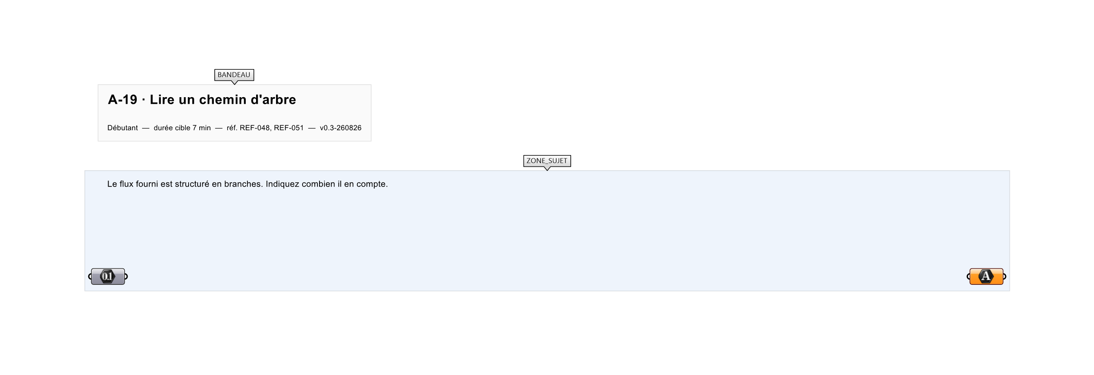
Le canvas à l'ouverture de A-19_sujet.gh : les données fournies et le paramètre REPONSE.
Ce qui vous est fourni
Un arbre internalisé de 4 branches contenant chacune 3 éléments.
Ce qui est attendu
Le nombre de branches du flux.
Branchez votre résultat sur le paramètre REPONSE. La correction compare cette sortie en mode ExactOrderedList.
La consigne ne nomme aucun composant, et c'est délibéré : nommer l'outil reviendrait à donner la réponse. Ce lot n'autorise que des composants natifs de Grasshopper pour Rhino 8 — aucun plugin tiers n'est nécessaire.
Barème
1 point par réponse correcte.

CORRIGÉ
À ne consulter qu'après avoir cherché. Dans le fichier A-19_complet.gh, le corrigé occupe la zone basse du canvas. Il ne produit rien tant que l'interrupteur AFFICHER LE CORRIGÉ n'est pas basculé sur vrai : positionnez-le sur faux pour faire disparaître le résultat.

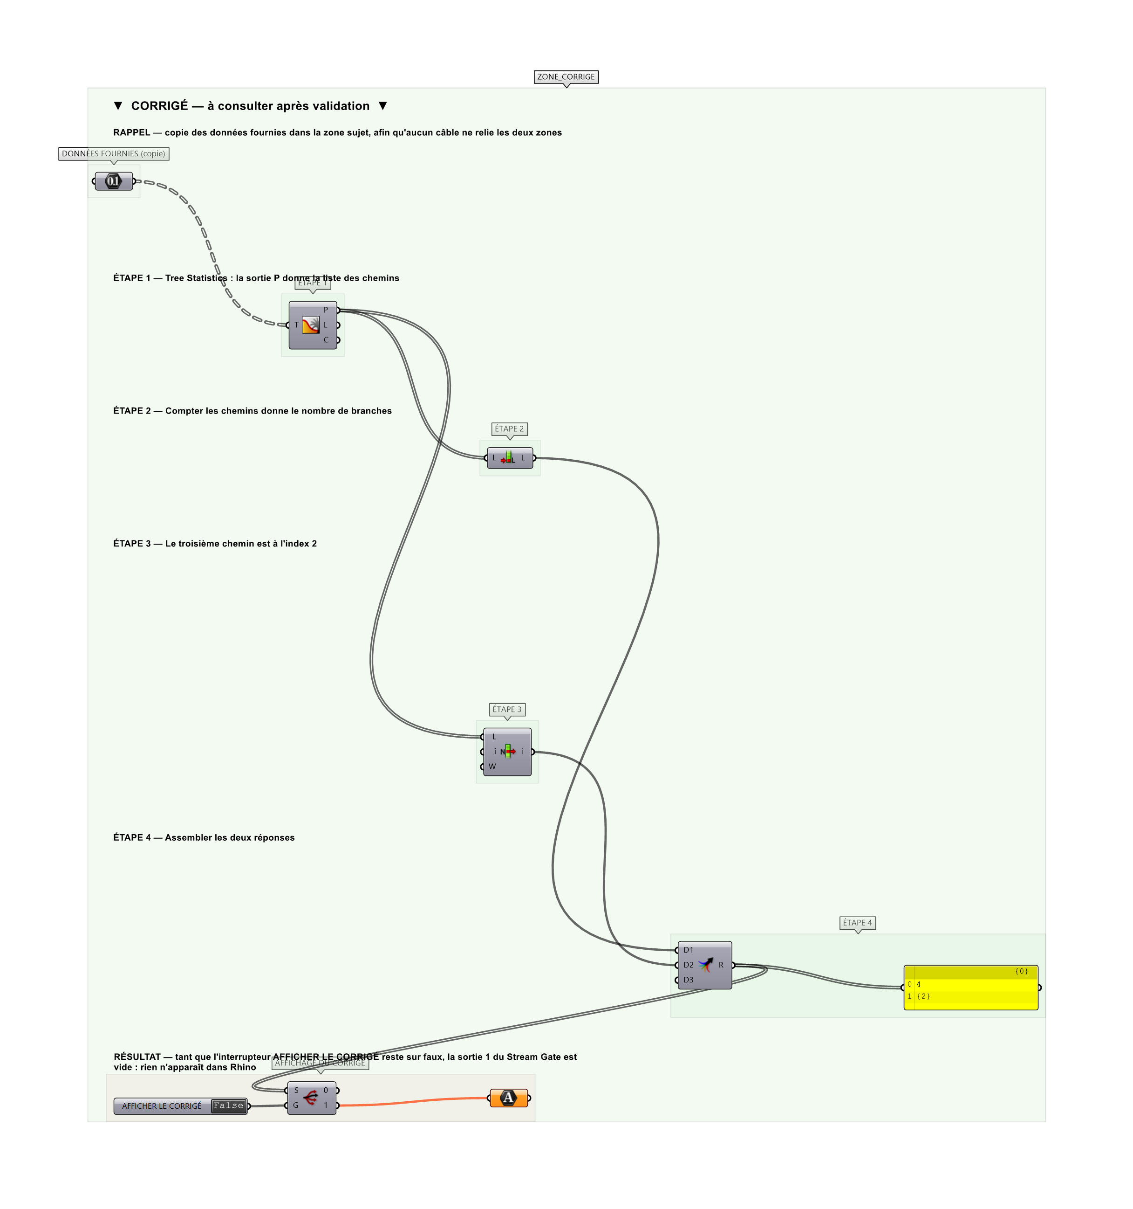
La zone corrigé. Elle est autonome : les données fournies y sont recopiées, aucun câble ne la relie à la zone sujet.
Marche à suivre
Étape 1. Poser Tree Statistics (Sets > Tree) : la sortie P donne la liste des chemins.
Étape 2. Brancher List Length sur P pour obtenir le nombre de branches.
Étape 3. Poser List Item sur P avec l'index 2 pour lire le troisième chemin.
Étape 4. Relier les deux résultats vers un Panel.
L'erreur attendue
C'est l'erreur qu'il faut guetter, parce qu'elle est diagnostique : elle dit ce que l'apprenant a mal compris, là où un simple « faux » ne dirait rien.
Répondre par le nombre total d'éléments, en confondant l'effectif global et le nombre de regroupements.

Pièges fréquents
• Confondre nombre de branches et nombre total d'éléments.
• Compter les branches à partir de 1.
Composants de la solution de référence
Param Viewer, Tree Statistics, Panel
Cette liste figure sur la fiche formateur uniquement : elle ne doit pas être remise à l'apprenant avant qu'il ait cherché.
Pour aller plus loin
• Afficher le nombre d'éléments par branche avec la sortie C.
• Comparer l'affichage du Param Viewer en mode graphe et en mode texte.
Fichiers de cet exercice
• A-19_sujet.gh — énoncé et données de départ, sans le corrigé
• A-19_complet.gh — énoncé et corrigé, ce dernier commandé par l'interrupteur
• A-19.json — descripteur pour le plugin Magpie
• A-19_fiche.docx — la présente fiche
• A-19_fiche_sujet.docx — la fiche sans le corrigé, pour l'apprenant

